Lineamientos Generales del Calendario Escolar 2024-2025 aplicable al Sistema CONALEP

Arturo Pontifes Martínez, en mi carácter de Director General del Colegio Nacional de Educación Profesional Técnica, con fundamento en los artículos 59, fracción XII de la Ley Federal de las Entidades Paraestatales; 14, fracción XI, del DECRETO que crea el Colegio Nacional de Educación Profesional Técnica; y 10, del Estatuto Orgánico del Colegio Nacional de Educación Profesional Técnica; y

CONSIDERANDO

Que el Colegio Nacional de Educación Profesional Técnica, de conformidad con el DECRETO que crea el Colegio Nacional de Educación Profesional Técnica y los Convenios de Federalización de los Servicios de Educación Profesional Técnica, se reconoce en la Cláusula Sexta, fracción IV que corresponde al CONALEP, normar, planear, así como evaluar los planes y programas de educación profesional técnica, la operación de los servicios educativos y sus sistemas de control.

Que en el artículo 9, fracción V del DECRETO que crea el Colegio Nacional de Educación Profesional Técnica, se señala que la Junta Directiva tiene la atribución de aprobar, con sujeción a los ordenamientos legales que corresponda, las normas y demás disposiciones de aplicación general en función de su objeto, que regulen las actividades del Colegio.

Que de conformidad con el Artículo 9, fracción VI, del referido Decreto, es competencia de la Junta Directiva del CONALEP autorizar el presente calendario escolar.

El Calendario Escolar es el instrumento que determina los periodos semestrales en que se efectuarán las actividades académicas en un ciclo anual, también puntualiza el inicio y término de los periodos semestrales, así como la suspensión de las labores escolares, este permite planificar adecuadamente el ciclo escolar.

Que la Junta Directiva en su __________ Sesión Ordinaria de fecha _____________ con fundamento en lo establecido en el artículo 9, fracciones V y VI del DECRETO que crea el Colegio Nacional de Educación Profesional Técnica, aprueba la emisión de los Lineamientos Generales del Calendario Escolar 2024-2025 aplicables al Sistema CONALEP e instruye al Director General la ejecución de estos, de conformidad con el artículo 59, fracción XII de la Ley Federal de las Entidades Paraestatales.

Por lo antes expuesto, he tenido a bien emitir los:

Lineamientos Generales del Calendario Escolar 2024-2025 aplicable al Sistema CONALEP.

CAPÍTULO I

DISPOSICIONES GENERALES

    - El presente ordenamiento tiene por objeto regular los periodos semestrales escolares en lo relativo a la inscripción, reinscripción, jornada de inducción, jornadas de reforzamiento, registro de evaluaciones, periodos de regularización académica, días de descanso obligatorio, receso académico y periodos vacacionales aplicables al Sistema CONALEP.

    - Estos Lineamientos son de observancia para el CONALEP, Colegios Estatales, Unidad de Operación Desconcentrada para la Ciudad de México, Representación del CONALEP en el Estado de Oaxaca, Planteles y demás Unidades Administrativas del Sistema CONALEP; así como aquellas instituciones incorporadas que cuenten con el Reconocimiento de Validez Oficial de Estudios (RVOE) por parte del CONALEP.

    - Para efectos de los presentes Lineamientos, se entenderá por:

- Asesorías Complementarias Intersemestrales: Actividad de apoyo académico que el Plantel CONALEP imparte en periodo intersemestral para el alumnado que haya obtenido como mínimo el 56% de evaluación acumulada en un módulo determinado al finalizar el curso para el Modelo Académico 2023 y del 50% para el Modelo Académico 2018.
- Asesorías Complementarias Semestrales: Actividad de apoyo académico que el Plantel CONALEP imparte para el alumnado que haya obtenido menos del 56% de evaluación acumulada en un módulo determinado al finalizar el curso que se puede llevar a cabo durante todo el ciclo escolar. Lo anterior aplica para el Modelo Académico 2023 y del 50% para el Modelo Académico 2018.
- Calendario Escolar: Documento normativo que expide el CONALEP para determinar los periodos de actividades académicas en un ejercicio anual que contiene: el inicio y término de los periodos semestrales, periodos de suspensión de actividades escolares, periodos de asesorías complementarias, inscripciones y reinscripciones, jornadas de inducción y de reforzamiento, registro de evaluaciones, vacaciones, receso académico y días de descanso obligatorio.
- Ciclo Escolar: Espacio temporal de actividades escolares equivalente a un año; comprende desde el inicio de actividades escolares y de cursos del periodo semestral I, hasta el fin de cursos del periodo semestral II, considera las semanas naturales que incluyen los días hábiles de los dos periodos semestrales del Calendario Escolar.
- Colegios Estatales/CE: Colegios de Educación Profesional Técnica en las Entidades Federativas de la República Mexicana.
- CONALEP: Colegio Nacional de Educación Profesional Técnica.
- Corte de Seguimiento al Aprovechamiento Académico: Periodo referencial en donde a través del Sistema Informático Institucional, el CONALEP genera un reporte para el seguimiento al aprovechamiento académico del alumnado hasta ese punto. Para ello, las personas Titulares de los Colegios Estatales, de la Unidad de Operación Desconcentrada para la Ciudad de México, de la Representación del CONALEP en el Estado de Oaxaca y de los Planteles CONALEP adscritos a éstos, deberán asegurar que el registro de las evaluaciones se realice conforme el avance que marca el programa de estudios.
- Días de descanso obligatorio: Aquellos que por disposición oficial se determina la suspensión de labores.
- Inscripción: Conjunto de actividades administrativas a través de las cuales una persona aspirante a estudiante que cumplió de manera satisfactoria con los requisitos de admisión formaliza su relación como estudiante al primer periodo semestral en el Sistema CONALEP.
- Jornada de Inducción: Permite al alumnado de nuevo ingreso conocer la misión, valores, visión y la estructura académico-administrativa del CONALEP, así como las carreras, el perfil de egreso y el contenido de las Reglas de Convivencia Escolar del Sistema CONALEP, entre otras disposiciones normativas aplicables al CONALEP.
- Jornada de Reforzamiento: Permite al alumnado de segundo, tercero, cuarto, quinto y sexto semestre, reforzar el conocimiento adquirido y complementar información de servicio social, becas, prácticas profesionales, titulación, pláticas contra el abandono escolar, convocatorias de intercambio académico y actividades extracurriculares en las que pueden o deben participar.
- Domicilio del CONALEP: Las oficinas del Colegio Nacional de Educación Profesional Técnica, están ubicadas en Calle 16 de septiembre No. 147 norte, Colonia Lázaro Cárdenas, Municipio de Metepec, Estado de México, C.P. 52148.
- Periodo Semestral: Tiempo determinado por el CONALEP en su calendario escolar para realizar las actividades educativas, cursar, recursar y/o acreditar los módulos establecidos en el plan de estudios.
- Receso Académico: Es la prestación social que el CONALEP otorga a su personal para el disfrute de 10 días hábiles de descanso.
- Registro de Evaluaciones: Actividad que debe realizar con carácter de obligatorio el personal responsable de impartir un módulo y evaluar al alumnado que lo cursó, en los periodos, mecanismos y formalidades establecidas por el CONALEP.
- Reinscripción: Proceso administrativo mediante el cual el alumnado renueva y formaliza su permanencia y su relación con el Sistema CONALEP en uno de sus planteles.
- RCEO: Representación del CONALEP en el Estado de Oaxaca.
- Semana natural: Serie de siete días naturales consecutivos de lunes a domingo.
- Sistema CONALEP: Sistema del Colegio Nacional de Educación Profesional Técnica, que agrupa a los Colegios de Educación Profesional Técnica, a UODCDMX y la RCEO.
- UODCDMX: Unidad de Operación Desconcentrada para la Ciudad de México.
CAPÍTULO II

DEL CALENDARIO ESCOLAR Y LA PROGRAMACIÓN DE ACTIVIDADES POR PERIODO SEMESTRAL

CALENDARIO A

    - El Calendario Escolar 2024-2025 aplicable a los Colegios de Educación Profesional Técnica en los estados de Aguascalientes, Baja California Sur, Campeche, Chiapas, Chihuahua, Coahuila, Colima, Estado de México, Guerrero, Michoacán, Morelos, Nayarit, Representación del CONALEP en el Estado de Oaxaca, Querétaro, San Luis Potosí, Sinaloa, Tabasco, Tamaulipas, Tlaxcala, Veracruz, Yucatán, Zacatecas, Unidad de Operación Desconcentrada para la Ciudad de México, así como para el CONALEP, comprende del 12 de agosto de 2024 al 08 de agosto de 2025, mismo que forma parte de los presentes Lineamientos como Anexo A.

    - El periodo semestral 2024.2025.1 inicia el 26 de agosto de 2024 con la jornada de inducción y concluye el 14 de febrero de 2025 con las asesorías complementarias intersemestrales de acuerdo con las siguientes actividades:

PERIODO SEMESTRAL 2024.2025.1
DÍAS HÁBILES DE CLASES POR MES
2024
AGOSTO | SEPTIEMBRE | OCTUBRE | NOVIEMBRE | DICIEMBRE | ENERO (2025) | TOTAL
5 | 20 | 22 | 20 | 13 | 5 | 85
18 SEMANAS HÁBILES

DÍAS HÁBILES DE ASESORÍAS COMPLEMENTARIAS INTERSEMESTRALES
ENERO/FEBRERO | TOTAL
20 | 20

ACTIVIDAD | FECHA/PERIODO
Inscripción | Del 08 de julio al 06 de septiembre de 2024
Reinscripción | Del 08 de julio al 06 de septiembre de 2024
Jornadas de inducción y de reforzamiento | Del 19 al 23 de agosto de 2024
Inicio de cursos | 26 de agosto de 2024
Corte de seguimiento al aprovechamiento académico | 18 de octubre de 2024
 | 22 de noviembre de 2024
Fin de cursos | 10 de enero de 2025
Asesorías complementarias intersemestrales | Del 20 de enero al 14 de febrero de 2025
Asesorías complementarias semestrales | Se podrán aplicar durante todo el ciclo escolar
Periodo vacacional | Del 19 de diciembre de 2024 al 03 de enero de 2025
Días de descanso obligatorio | 16 de septiembre de 2024  01 de octubre de 2024  18 de noviembre de 2024  25 de diciembre 2024  01 de enero de 2025

    - El periodo semestral 2024.2025.2, inicia con la jornada de reforzamiento el 10 de febrero de 2025 y termina el 08 de agosto de 2025 con las asesorías complementarias intersemestrales, conforme a lo siguiente:

PERIODO SEMESTRAL 2024.2025.2
DÍAS HÁBILES DE CLASES POR MES
2025
FEBRERO | MARZO | ABRIL | MAYO | JUNIO | JULIO | TOTAL
10 | 20 | 12 | 20 | 21 | 4 | 87
18 SEMANAS HÁBILES

DÍAS HÁBILES DE ASESORÍAS COMPLEMENTARIAS INTERSEMESTRALES
JULIO/AGOSTO | TOTAL
25 | 25

ACTIVIDAD | FECHA/PERIODO
Reinscripción | Del 27 de enero al 28 de febrero de 2025
Jornada de Reforzamiento | Del 10 al 14 de febrero de 2025
Inicio de cursos | 17 de febrero de 2025
Corte de seguimiento al aprovechamiento académico | 11 de abril de 2025
 | 30 de mayo de 2025
Fin de cursos | 04 de julio de 2025
Asesorías complementarias intersemestrales | Del 07 de julio al 08 de agosto de 2025
Asesorías complementarias semestrales | Se podrán aplicar durante todo el ciclo escolar
Periodo vacacional | Del 14 al 25 de abril de 2025
Días de descanso obligatorio | 03 de febrero de 2025  17 de marzo de 2025  01 de mayo de 2025  05 de mayo de 2025
Receso académico | Del 21 de julio al 01 de agosto 2025
Inscripción y reinscripción | A partir del 07 de julio de 2025
Emisión de certificados electrónicos de terminación de estudios y títulos electrónicos de Profesional Técnico-Bachiller para los egresados del periodo semestral 2024-2025.2 | A partir del 07 de julio de 2025

CALENDARIO B

Artículo 7- El Calendario Escolar 2024-2025 aplicable a los Colegios de Educación Profesional Técnica en los estados de Baja California, Durango, Guanajuato, Hidalgo, Jalisco, Nuevo León, Puebla, Quintana Roo y Sonora comprende del día 01 de agosto de 2024 al 31 de julio de 2025, mismo que forma parte de los presentes Lineamientos como Anexo B.

Artículo 8.- El periodo semestral 2024.2025.1 inicia el 05 de agosto de 2024 con la jornada de inducción y concluye el 31 de enero de 2025 con las asesorías complementarias intersemestrales de acuerdo con las siguientes actividades:

PERIODO SEMESTRAL 2024.2025.1
AGOSTO | SEPTIEMBRE | OCTUBRE | NOVIEMBRE | DICIEMBRE | TOTAL
15 | 20 | 22 | 20 | 13 | 90
18 SEMANAS HÁBILES

DÍAS HÁBILES DE ASESORÍAS COMPLEMENTARIAS INTERSEMESTRALES
ENERO | TOTAL
20 | 20

ACTIVIDAD | FECHA/PERIODO
Inscripción | Del 08 de julio al 06 de septiembre de 2024
Reinscripción | Del 08 de julio al 06 de septiembre de 2024
Jornadas de inducción y de reforzamiento | Del 5 al 09 de agosto de 2024
Inicio de cursos | 12 de agosto de 2024
Corte de seguimiento al aprovechamiento académico | 18 de octubre de 2024
 | 22 de noviembre de 2024
Fin de cursos | 18 de diciembre de 2024
Asesorías complementarias intersemestrales | Del 06 al 31 de enero de 2025
Asesorías complementarias semestrales | Se podrán aplicar durante todo el ciclo escolar
Periodo Vacacional | Del 19 de diciembre de 2024 al 03 de enero de 2025
Días de descanso obligatorio | 16 de septiembre de 2024  01 de octubre de 2024  18 de noviembre de 2024  25 de diciembre 2024  01 de enero de 2025

Artículo 9.- El periodo semestral 2024.2025.2, inicia con la jornada de reforzamiento el 04 de febrero de 2025 y termina el 31 de julio de 2025 con las asesorías complementarias intersemestrales, conforme a lo siguiente:

PERIODO SEMESTRAL 2024.2025.2
FEBRERO | MARZO | ABRIL | MAYO | JUNIO | TOTAL
14 | 20 | 12 | 20 | 20 | 87
18 SEMANAS HÁBILES

DÍAS HÁBILES DE ASESORÍAS COMPLEMENTARIAS INTERSEMESTRALES
JULIO | TOTAL
25 | 25

ACTIVIDAD | FECHA/PERIODO
Reinscripción | Del 27 de enero al 28 de febrero de 2025
Jornada de reforzamiento | Del 04 al 10 de febrero de 2025
Inicio de cursos | 11 de febrero de 2025
Corte de seguimiento al aprovechamiento académico | 11 de abril de 2025
 | 30 de mayo de 2025
Fin de cursos | 27 de junio de 2025
Asesorías complementarias intersemestrales | Del 30 de junio al 31 de julio de 2025
Asesorías complementarias semestrales | Se podrán aplicar durante todo el ciclo escolar
Periodo vacacional | Del 14 al 25 de abril de 2025
Días de descanso obligatorio | 03 de febrero de 2025  17 de marzo de 2025  01 de mayo de 2025  05 de mayo de 2025
Receso académico | Del 14 al 25 de julio de 2025
Inscripción y Reinscripción | A partir del 07 de julio de 2025
Emisión de certificados electrónicos de terminación de estudios y títulos electrónicos de Profesional Técnico-Bachiller para los egresados del periodo semestral 2024-2025.2 | A partir del 07 de julio de 2025

    - El registro de las evaluaciones es permanente y obligatorio en el Sistema CONALEP, por lo que el personal responsable de evaluar al alumnado deberá apegarse a lo establecido en el programa de estudios de cada módulo cursado.

    - Las personas servidoras públicas del Sistema CONALEP que en el desempeño de sus funciones incumplan con las disposiciones contenidas en los presentes Lineamientos, podrán ser sujetas de responsabilidad administrativa, en términos de la Ley General de Responsabilidades Administrativas.

    - En caso de duda en los presentes Lineamientos, será resuelto por la titularidad de la Dirección General, con la asesoría de la Secretaría de Servicios Institucionales.

DISPOSICIONES TRANSITORIAS

PRIMERA. Los presentes Lineamientos entrarán en vigor al siguiente día hábil de su publicación en la Normateca del Portal CONALEP; la Dirección Corporativa de Asuntos Jurídicos hará la difusión correspondiente, a través de correo masivo institucional dirigido a toda la Comunidad CONALEP.

SEGUNDA. El periodo vacacional de invierno, se podrá ajustar considerando lo establecido en el Calendario Escolar de la Secretaría de Educación Pública, por instrucciones de la Dirección General del CONALEP.

TERCERA. El Calendario Escolar 2024-2025 aplicable al Sistema CONALEP y la programación de actividades, podrá ser modificado por la Dirección General del CONALEP, o a las necesidades específicas de algún Colegio Estatal, previa solicitud justificada y motivada.

Metepec, Estado de México, a ____ de _______ de 2024.

________________________________________
ARTURO PONTIFES MARTÍNEZ
DIRECTOR GENERAL

ANEXO A
Aguascalientes, Baja California Sur, Campeche, Chiapas, Chihuahua, Coahuila, Colima, Estado de México, Guerrero, Michoacán, Morelos, Nayarit, Representación del CONALEP en el Estado de Oaxaca, Querétaro, San Luis Potosí, Sinaloa, Tabasco, Tamaulipas, Tlaxcala, Veracruz, Yucatán, Zacatecas, Unidad de Operación Desconcentrada para la Ciudad de México y Oficinas Nacionales

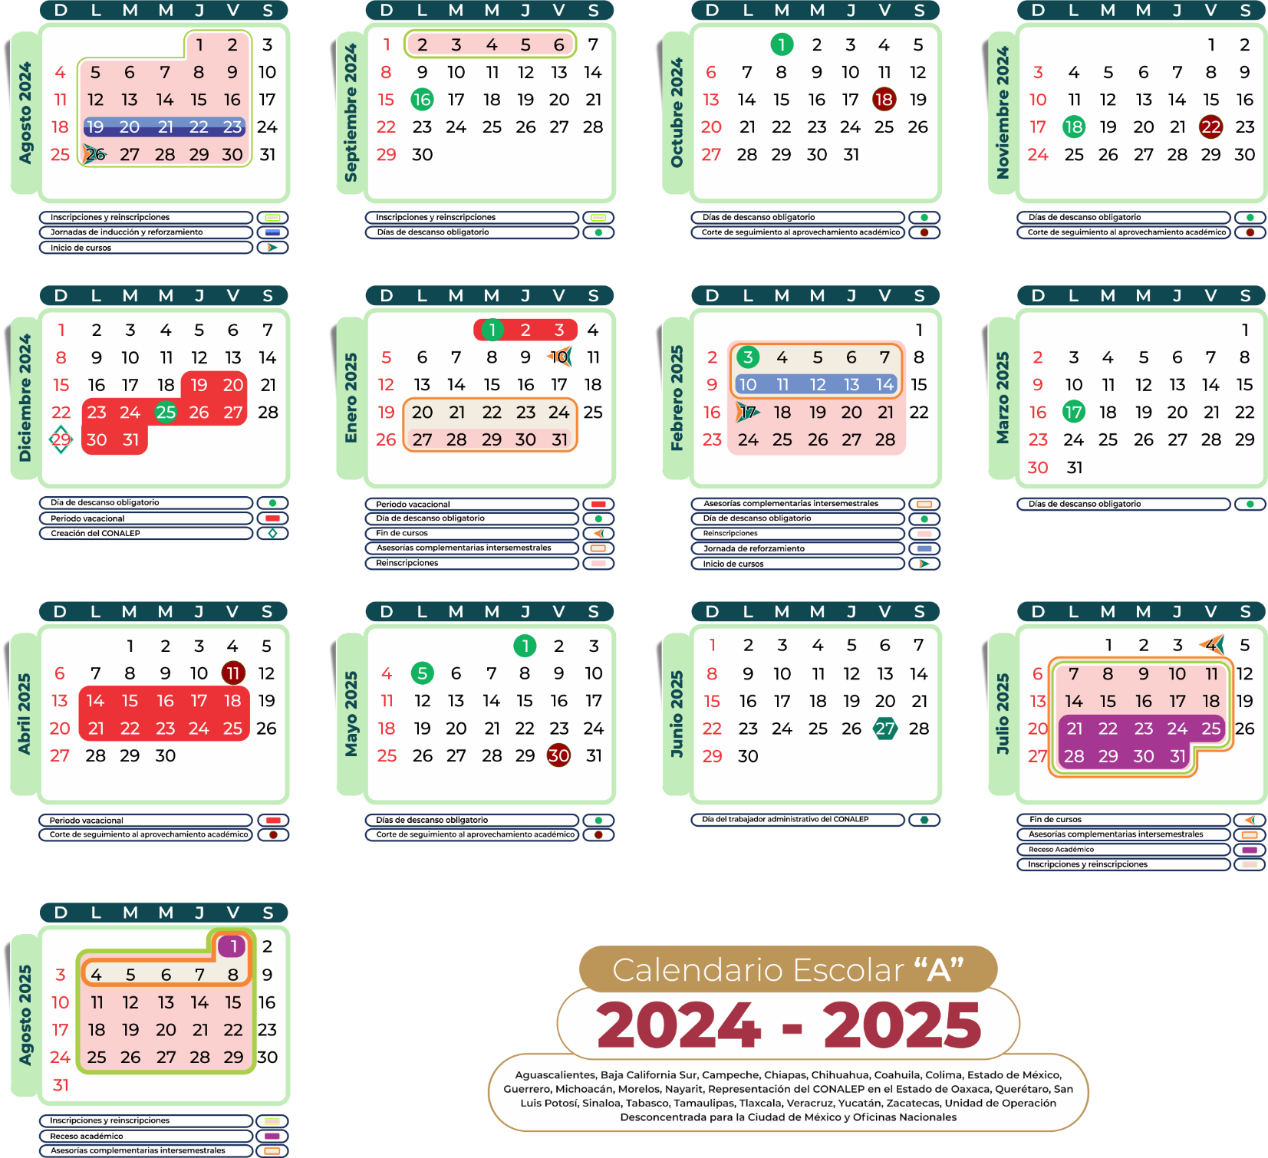

ANEXO B
Baja California, Durango, Guanajuato, Hidalgo, Jalisco, Nuevo León, Puebla, Quintana Roo y Sonora

